Профилактическое мероприятие «Мигрант-2014»
23.10.2014
С 23 октября в целях повышения эффективности борьбы с нелегальной миграцией, установления среди мигрантов лиц, находящихся в федеральном и международном розыске за совершение преступлений, выявления фактов нарушения миграционного законодательства, а также фирм и лиц, занимающихся организацией незаконной миграции, организацией занятия проституцией, использования рабского труда, пресечению преступной деятельности организованных групп и сообществ с международными и межрегиональными связями, пресечению, раскрытию и расследованию преступлений, совершенных иностранными гражданами и лицами без гражданства на территории города Москвы проводится профилактическое мероприятие «Мигрант-2014».
В течение первых 12 часов мероприятия сотрудниками полиции на территории Западного административного округа было задержано 236 выходцев из стран Средней Азии и Северо-Кавказского региона, которые были доставлены в территориальные подразделения органов внутренних дел для дальнейшей проверки.
Самое крупное задержание произошло в районе Дорогомилово. В центр по противодействию экстремизму УВД по ЗАО ГУ МВД России по г. Москве поступила оперативная информация о том, что на территории одного из продуктовых рынков на западе Москвы нелегально работают и проживают мигранты. Около 5 часов утра сотрудники ЦПЭ УВД по ЗАО при силовой поддержке патрульно-постовой службы и ОМОН ГУ МВД России по г. Москве на территории рынка задержали 161 уроженца Стран Азии.
В настоящее время с ними проводится необходимая работа в рамках российского законодательства.
Пресс-служба УВД по ЗАО ГУ МВД России по г. Москве
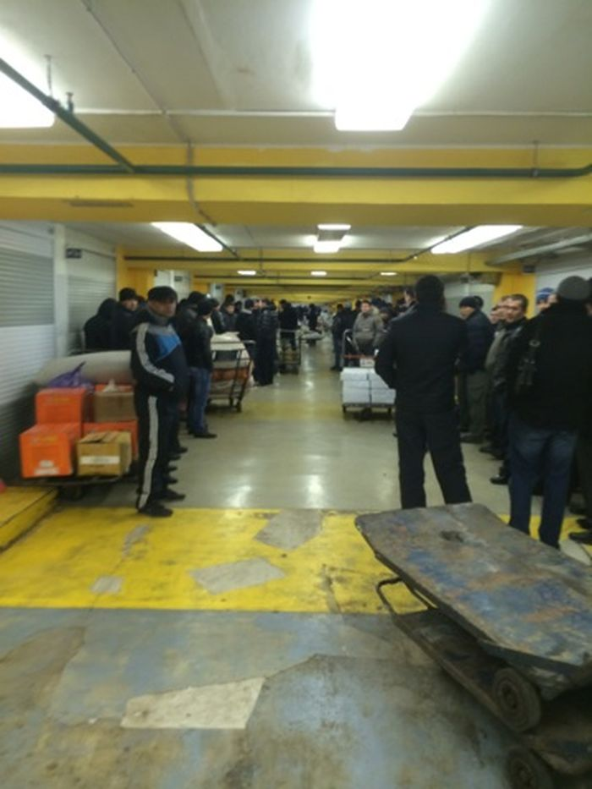
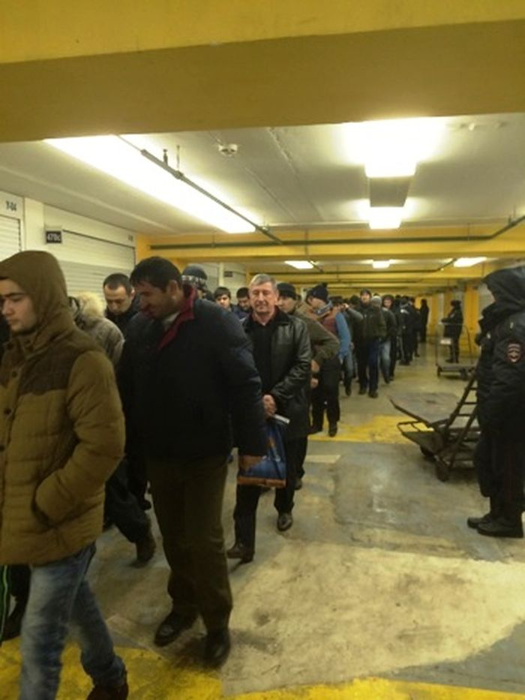
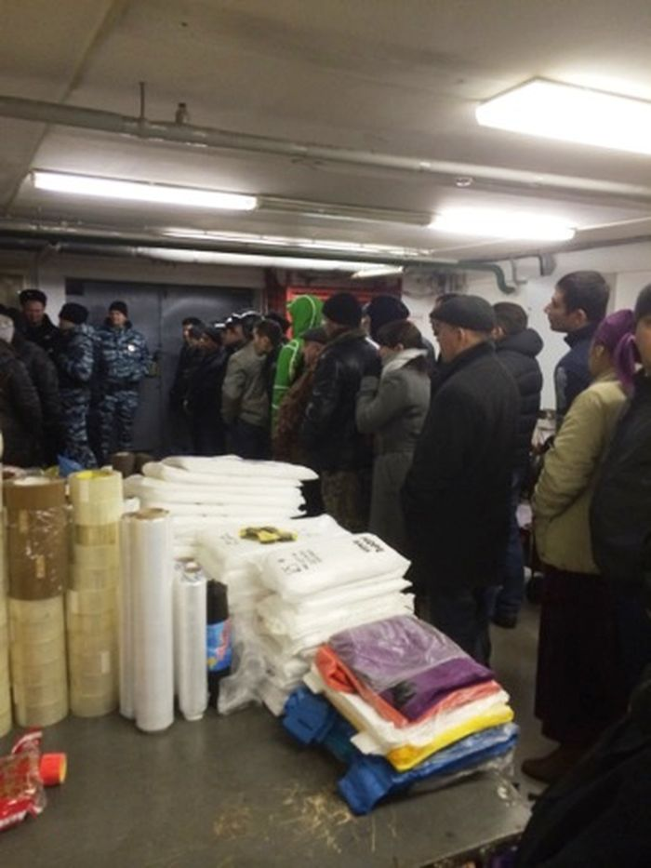

Адрес страницы: http://fili-davydkovo.mos.ru/presscenter/news/detail/1366503.html
Управа района Фили-Давыдково города Москвы

